上海应用技术大学文件

上应后〔2019〕3号

上海应用技术大学关于印发《上海应用技术大学
突发公共卫生事件应急预案》的通知

校属各部门：
《上海应用技术大学突发公共卫生事件应急预案》已经学校同意，现印发给你们，请贯彻执行。

上海应用技术大学
2019年6月4日

上海应用技术大学
突发公共卫生事件应急预案

一、总则
（一）目的
为有效预防、及时控制和消除学校突发公共卫生事件及其可能造成的危害，提高我校对突发公共卫生事件的快速反应和应急处置能力，最大程度地减少损失和影响，保障广大师生的身心健康和生命安全，维护校园稳定，编制本预案。
（二）编制依据
依据中国全国人大常务会批准的《中华人民共和国传染病防治法》、《中华人民共和国食品安全法》、国务院令第376号公布的《突发公共卫生事件应急条例》等。
（三）适用范围
本预案适用于学校内发生的或者可能发生的、对在校师生健康造成或者可能造成重大损失的传染病疫情和不明原因的群体性疫病、重大食物中毒、以及其他危害公共健康的突发公共卫生事件应急处理工作。
（四）工作原则
学校突发公共卫生事件应急处置工作应遵循统一领导、分级负责，快速反应、协同应对，预防为主、常备不懈，以人为本、生命至上的工作原则。学校各学院和各部门应加强对突发公共卫生事件的监测，建立预警预报机制，尽早发现突发公共卫生事件的苗头，及时采取相应措施，迅速控制和消除突发公共卫生事件的危害。
二、组织机构与工作职责
（一）学校
1．成立学校突发公共卫生事件应急领导小组
（1）学校成立由校长为组长、分管副校长为副组长，各职能部门主要负责人组成的上海应用技术大学突发公共卫生事件应急领导小组，一旦疫情爆发，立即启动各项预案，其职能不变并增加相应人员。
（2）上海应用技术大学突发公共卫生事件应急领导小组成员：
组 长：柯勤飞
副组长：毛祥东
成 员：王占勇 张淑梅 杨 明 袁 翔 杨 军
王宇红 房永征 邓 维 翁德明 王晓琳
张 勤
（3）上述人员因职务变动，有关部门可做自动更替，不再另外发文。
2．成立学校突发公共卫生事件应急工作小组
（1）为快速有效处置突发公共卫生事件，学校成立了突发公共卫生事件应急工作小组，分管副校长为组长，后保处、学工部、保卫处、门诊部主要负责人参加，该小组日常工作由校门诊部负责。
（2）上海应用技术大学突发公共卫生事件应急工作小组成员：
组 长：毛祥东
副组长：翁德明
成 员：袁 翔 杨 军 张 勤 陆海洲 屈 敏 张 婷 何 欣 龙 娉 徐祉杰
（3）上述人员因职务变动，有关部门可做自动更替，不再另外发文。
3．建立健全突发公共卫生事件两级联系网络
为了提高和加强防控突发公共卫生事件工作情况的联络和反馈，学校建立了两级联系网络。由各系党总支书记、主管学生工作的副书记、副院长以及各处室负责人组成一级联系网络。由学生各班班长和寝室长组成二级联系网络。
4．落实卫生防疫与食品卫生安全监测和管理工作
学校建立健全卫生防疫与食品卫生安全工作责任制。开展卫生防疫和食品卫生安全教育以及其他突发公共卫生事件的预防与应急知识的宣传教育，及时发现传染病患者并采取相应的隔离防范措施。严格食品卫生安全管理，食堂必须取得餐饮服务许可，食堂从业人员必须持有健康合格证，加强食品原料采购与贮存、食品加工、餐饮具消毒、食堂的安全保卫等各环节卫生安全管理工作。
（二）门诊部
1．建立由主要负责人直接负责的医院防病救治工作小组，建立抢救治疗工作流程，将各项工作落实到人。
2．加强医疗机构及隔离区内的消毒工作，防止医源性感染，做好病例的监测、筛选及报告，对可疑症状的病人及密切接触者采取相应的临时分级隔离措施，预防疾病的传播及事态的扩散。
3．及时报告疫情，保持与专业疾控机构及传染病医院的联系，及时将病人转送到专业的医疗机构。
4．指导消毒人员进行疫点、疫区的全面消毒工作。对各职能部门防制消毒等工作的专业指导与监督，确保各项防控措施落实到位。
5．及时开展健康教育，宣传普及卫生科普知识。
（三）保卫处
协助卫生及有关部门及时封锁可疑区域，做好疫点、疫区现场封锁的治安管理工作，对需隔离观察的对象不配合者，依法协助采取强制性隔离措施。保证抢救、抢险车辆的畅通。
（四）后保处
1．安排好隔离区域，做好隔离区域的后勤保障工作，包括设施及临时隔离区域内的生活设施安装及维护等工作。
2．做好临时隔离区域内临时生活用品的采购供应工作。
3．做好消毒人员的防护设施配备及疫区、疫点消毒工作。
4．做好疫区污染废弃物的收集、消毒处置及清洁卫生工作。
5．做好交通运输车辆的保障工作。
6．做好临时隔离人员的饮食供应工作。
（五）教务处
做好疫区临时隔离人员的调课、补课工作。做好根据疫情需要落实学校停课、停学等措施。
（六）宣传部
及时向师生进行卫生宣传，加强应急处理工作，卫生防病常识及好人好事的宣传报道。学生处、团委、学生会、门诊部配合宣传。
（七）学工部、研究生部、团委、国际交流处
加强对学生的思想政治工作，根据疫情需要，配合卫生防疫部门相关防疫工作。做好被临时隔离学生的思想政治工作，组织学生志愿者队伍，实施各种应急措施。
（八）人事处、工会
做好对教工的宣传教育工作，落实教工在被医疗隔离或观察期间福利、工资等待遇。
三、信息传报
（一）传报时限：
1.各学院、各部门应及时向学校应急处置领导小组报告；
2.学校应在第一时间（２小时内）向当地主管教育行政部门和卫生部门报告。
（二）传报原则：
1.迅速、准确，信息内容要客观详实，不得主观臆断，不得漏报、瞒报、谎报。事件情况发生变化后，应及时续报。
四、应急处置措施（流程图见附件1、2）
（一）传染病应急措施：
及时将患病学生隔离并转诊至医院进行治疗；教室、宿舍等人员集中的室内场所应经常开窗，做到有效通风透气，确保室内的空气流通（主要针对呼吸道传染病）；协助卫生部门对患病人群所在场所进行彻底消毒；对病人接触过的人员，包括同学、老师进行随访，并配合当地政府或卫生行政部门采取必要的筛查或隔离观察措施；学校在采取上述应急措施的同时，应向当地卫生部门和教育主管部门报告。
（二）食物中毒应急措施：
立即对中毒人员进行救治并送至医院，逐级上报各有关部门，协助卫生防疫部门查清毒源；通知有关人员停止食用可疑中毒食品，尽可能追回已出售的可疑食品；停止出售和封存剩余可疑的中毒食品；控制或切断可疑水源；与中毒人员（特别是病情严重者）家长、家属进行联系，通报情况，做好思想工作，稳定其情绪；组织人员对共同进餐的学生进行排查；积极配合卫生部门封锁和保护事发现场，对中毒食品取样留验；或配合公安部门进行现场取样，开展侦破工作；学校在采取上述应急措施的同时，应向当地卫生部门和教育主管部门报告。

附件1 ：传染病报告处置流程
2：食物中毒事件报告及处置流程图

附件1
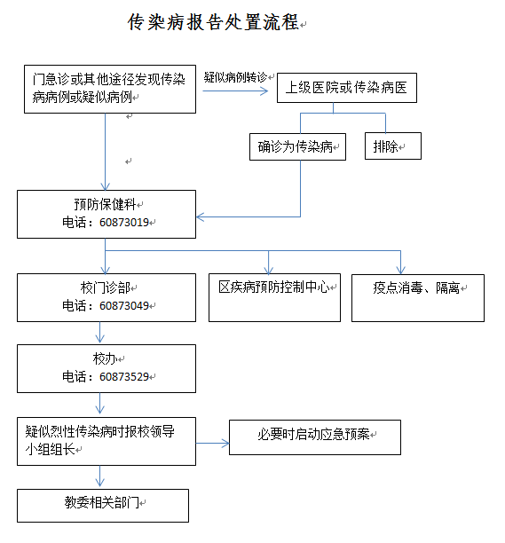

附件2
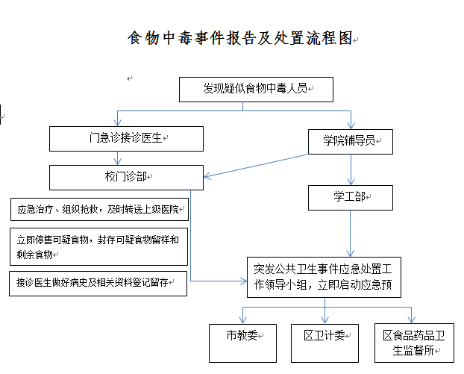

上海应用技术大学校长办公室 2019年6月6日印发

